 | ESTAÇÃO: BELO MONTE  TIPO: FDPSQ  CÓDIGO: 49385000  RIO: SÃO FRANCISCO BACIA: RIO SÃO FRANCISCO |  |  |  | 
MUNÍCIPIO: BELO MONTE ESTADO: AL
ÁREA DE DRENAGEM: 620.208 KM² DRENAGEM GERAL: OCEANO ATLÂNTICO
REDE HIDROMÉTRICA DA EMPRESA: COMPANHIA HIDRELÉTRICA DO SÃO FRANCISCO - CHESF
ENTIDADE OPERADORA: PETCON – PLANEJAMENTO EM TRANSPORTE E CONSULTORIA LTDA
ESTAÇÃO |  | DATA DA  INSTALAÇÃO | ENTIDADE | DATA DA  REINSTALAÇÃO |  | ENTIDADE
FLUVIOMÉTRICA |  | 11/1977 | CHESF
FLUVIOGRÁFICA
SEDIMENTOMÉTRICA
QUALIDADE DAS ÁGUAS
TELEMETRIA ( SIVAM )
REF. CARTOGRÁFICA: Coordenadas geográficas determinadas através de GPS de navegação GARMIN GPSMAP76. Sistema de projeção SAD69.
LATITUDE: 09° 49’ 00” S LONGITUDE: 37° 17’ 00” W ALTITUDE: 12 m
LOCALIZAÇÃO: Margem esquerda do rio São Francisco, próximo a estação de bobeamento de água, na cidade de Belo Monte.

ACESSIBILIDADE: A partir do centro da cidade de Belo Monte, seguindo até a margem do rio, em direção a delegacia de polícia, próximo a estação de captação da CHESF.

DESCRIÇÃO (INCLUINDO EQUIPAMENTOS E PROCESSOS E MEDIÇÕES)

MIRA FLUVIOMÉTRICA: Consta de cinco (05) lances de réguas de alumínio, fixadas em estacas de madeira de lei, solidamente enterradas na margem esquerda e assim distribuídas: 2/4, 4/5, 5/6, 6/7 e 7/8m.

SEGURANÇA DE NIVELAMENTO:
RN 01 – COTA = 9931 mm. Calota de alumínio chumbada em bloco de concreto
RN 02 – COTA = 6165 mm. Calota de aluminio chumbada em bloco de concreto.

SEÇÃO DE MEDIÇÃO: Localizada a aproximadamente 100 m a jusante do posto fluviométrico Belo Monte, com distância de 859 m entre o PI e o PF.

PROCESSO DE MEDIÇÃO: Medição convencional com molinete hidrométrico e guincho pelo método detalhado; e medição com ADCP (mínimo de 4 travessias).

POTAMOGRAFIA: O rio São Francisco percorre 2.900 km desde a sua nascente na Serra da Canastra até sua foz, nos municípios de Piaçabuçu – AL e Brejo Grande – SE. Percorre os Estados de Minas Gerais, Bahia, Sergipe, Alagoas e Pernambuco. Recebe vários afluentes em ambas as margens e deságua no Oceano Atlântico em Pontal da Barra.

CONFORMAÇÃO EM PLANTA: Trecho retilineo

NATUREZA E INCLINAÇÃO DAS MARGENS: Margem de natureza argilo-arenosa e de média inclinação.

NATUREZA DO LEITO: Leito de natureza arenosa com presença de rochas.

CONTROLE (TIPO): Largo-natural

COTA DE TRANSBORDAMENTO: A definir

OBSERVADOR
NOME: Nivia Maria Goes Vieira PROFISSÃO: Dona de casa
INSTRUÇÃO: Alfabetizada GRATIFICAÇÃO: 1 salário mínimo / mês
ENDEREÇO: Rua da Matriz s/n (Próximo a Igreja Matriz). Belo Monte – AL.
CROQUI
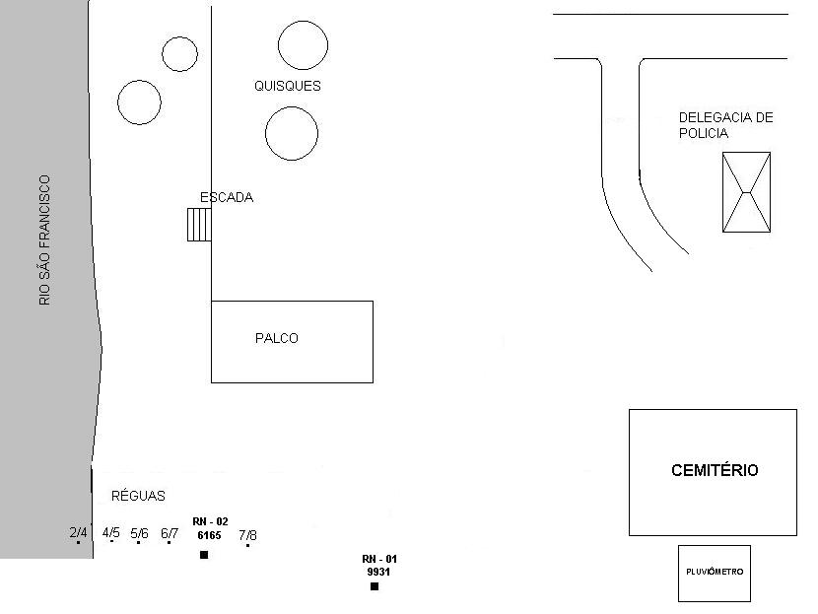
FOTO DA ESTAÇÃO FLUVIOMÉTRICA BELO MONTE
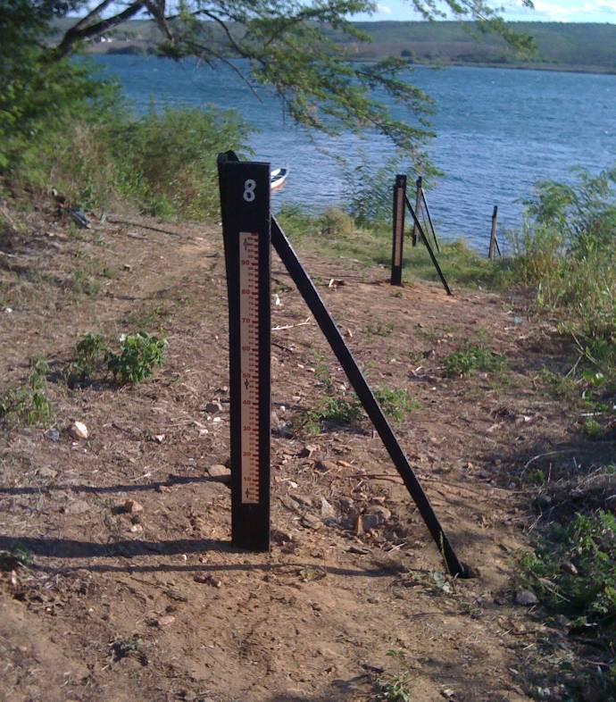
RESPONSÁVEL: Wilton Junio Teixeira EM: 13/12/2010

